**Aanzichten**

**en inhoud**

Lesmateriaal Wiskunde C VWO

Domein G: Vorm en Ruimte

Uitgebracht door SLO

Auteur: Peter Vaandrager met medewerking van Hielke Peereboom

Aanzichten.

In deze paragraaf gaan we aan de slag met aanzichten: welke informatie heb je nodig om een aanzicht te tekenen? Hoe teken je een aanzicht? En ook andersom: hoe haal je informatie uit aanzichten voor het tekenen van een figuur?

Als je een huis laat bouwen, dan maakt de architect technische tekeningen, maar ook hoe het huis er van verschillende kanten uit komt te zien. Hieronder zie je een tekening waarin het huis van vier kanten is getekend en een doorsnede.

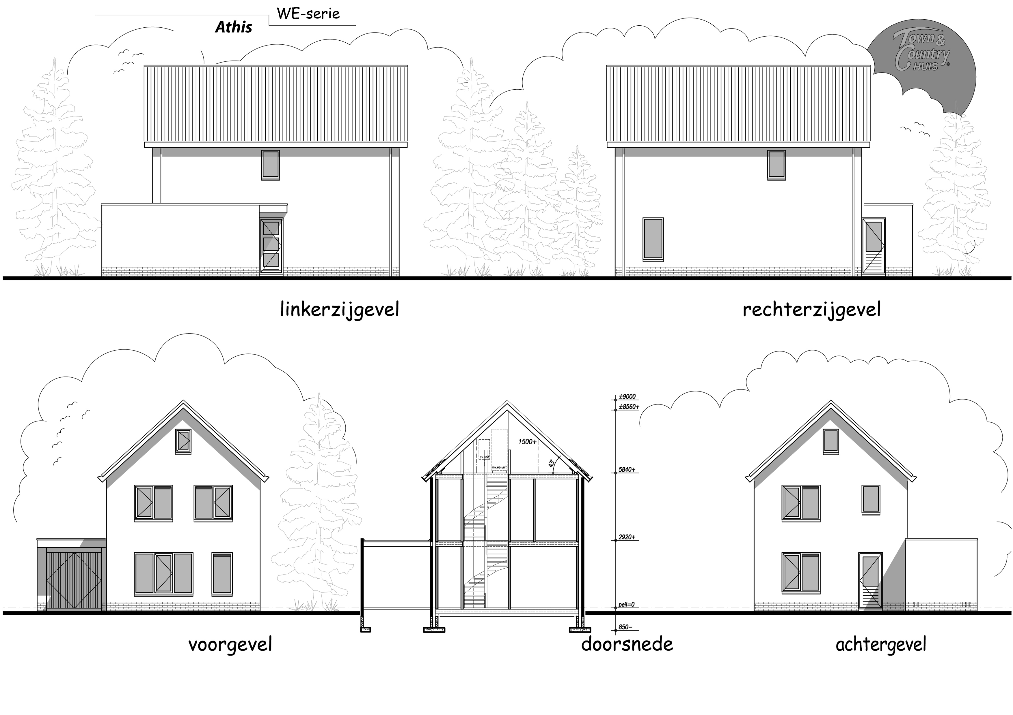

In de wiskunde maken we meestal 3 aanzichten: vooraanzicht, zijaanzicht en bovenaanzicht.

Aanpak

Hieronder zie je een tekening van een kerk. Van deze kerk gaan we de 3 aanzichten tekenen

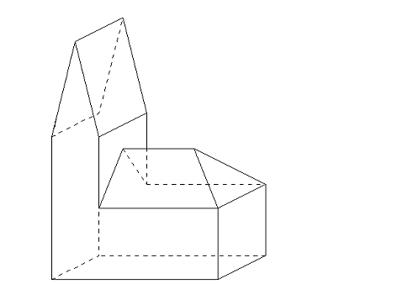

We beginnen met het vooraanzicht:

Wat zie je als je recht voor de kerk gaat staan? Welke vormen herken je dan?

Deze kerk bestaat uit een toren en een schip (het gedeelte naast de toren)

In de tekening links zijn nog een paar lijnen getekend zodat je nog beter kunt zien uit welke lichamen deze kerk bestaat.

vooraanzicht

zijaanzicht

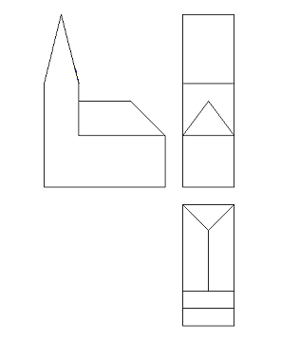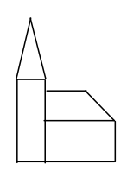

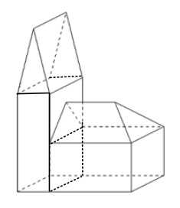De toren bestaat uit een balk en een prisma. Het vooraanzicht wordt dan een rechthoek en een driehoek.   
Het schip van de kerk bestaat uit een balk met daarop een prisma en een piramide. Dus het vooraanzicht wordt een rechthoek met daar een rechthoek en een driehoek.

Voor het zijaanzicht doen we hetzelfde:

De toren is een balk, dus het zijaanzicht, net als het vooraanzicht, een rechthoek

Het dak van de toren is een prisma. In dit zijaanzicht is het dan een rechthoek.

Het schip van de kerk bestaat van de zijkant gezien uit een balk en een piramide, dus het zijaanzicht is een rechthoek met daarop een driehoek.



1. Beredeneer op de manier van hierboven waarom het bovenaanzicht er zo uit ziet.

bovenaanzicht

Hieronder zie je een foto van een plantenbak, die opgebouwd is uit twintig balken. De lengte van een balk is 140 cm. De balken steken aan de ene kant 20 cm uit en aan de andere kant 80 cm. De plantenbak is 80 cm hoog. De balken zijn 10 cm dik.

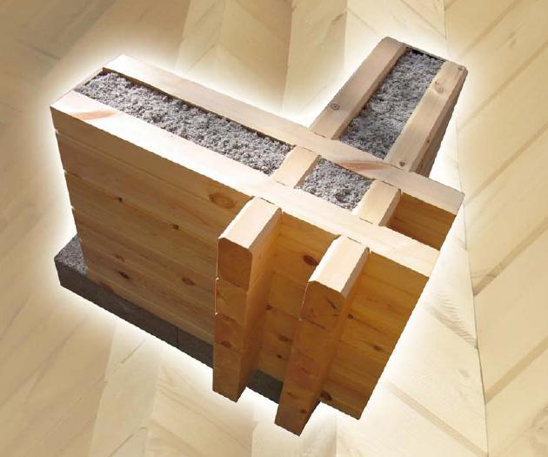

1. Teken de drie aanzichten met schaal 1:10 voor bovenstaande plantenbak. De pijl geeft de voorkant aan.

Hieronder zie je de foto van een kunstwerk bestaande uit 8 balken. Elke balk is 100 cm bij 20 cm bij 10 cm. Een balk steekt aan de korte kant 20 cm uit.

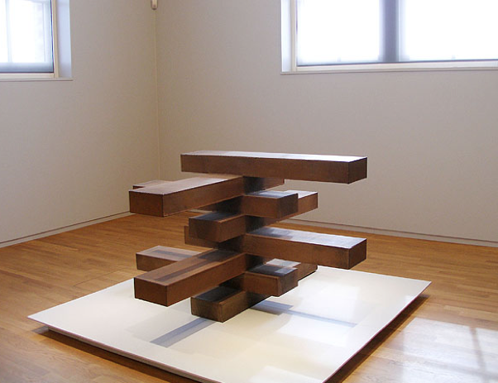

1. Teken de drie aanzichten van dit kunstwerk met schaal 1:10. De pijl geeft de voorkant aan.

Op onderstaande foto zie je het kunstwerk “Vierdelig rood stalen beeld” van Marry Teeuwen-de Jong op het Maasplein in Alblasserdam. Het kunstwerk bestaat uit rode stalen buizen die allemaal een lengte van 1,4 meter hebben.

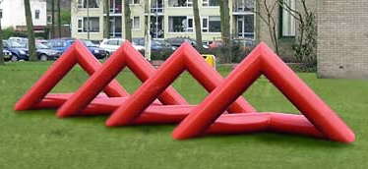

Deze foto geeft nog geen duidelijkheid over de positie van de buizen die omhoog staan.

1. Waar zou je moeten gaan staan om die duidelijkheid wel te krijgen?

In het vervolg van deze opgave gaan we er van uit dat de opstaande driehoek van de twee buizen loodrecht op de grond staat.

1. Teken de drie aanzichten op schaal. Verwaarloos de dikte van de buizen. De pijl geeft de voorkant aan en heeft dezelfde richting als een van de buizen in het grondvlak.

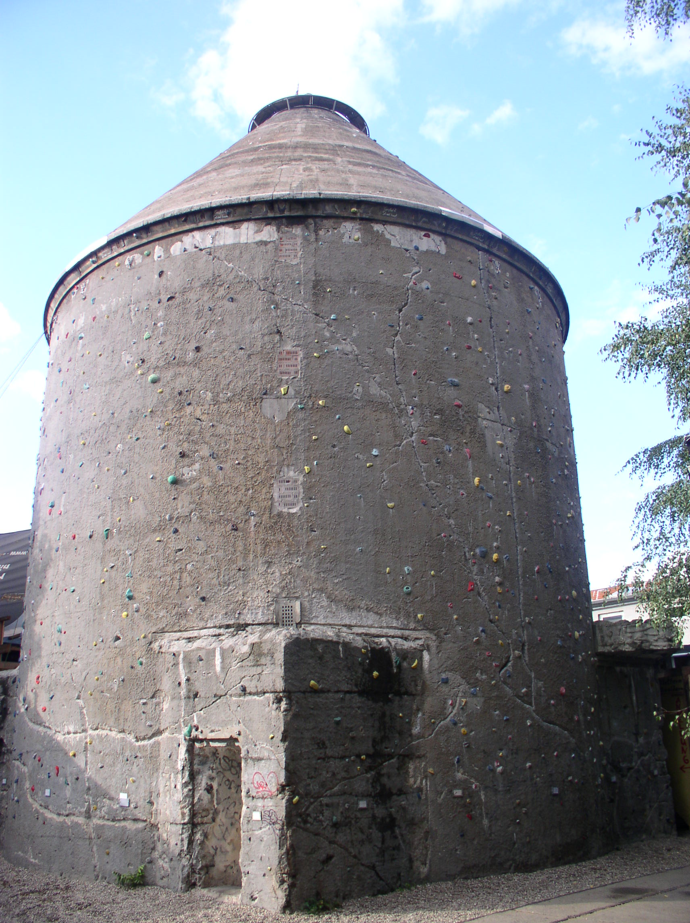

Op de foto hiernaast staat een oude ronde bunker.

1. Als we het gedeelte met de ingang even weg denken: waarom zijn het voor- en zijaanzicht dan hetzelfde?

*Uit het Vwo wiskunde C examen 2013 2e tijdvak*

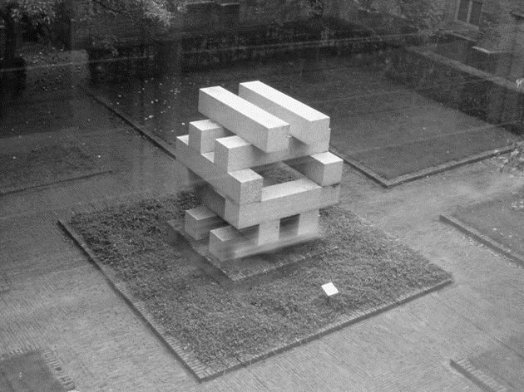**12 balken**

Op de binnenplaats van het museum Catharijneconvent in Utrecht staat een kunstwerk van Max Bill. Zie foto 1.

foto 1

Het kunstwerk is opgebouwd uit 12 balken. Deze balken hebben alle dezelfde afmetingen: 42 bij 42 bij 210 cm. Elke laag van het kunstwerk bestaat uit twee horizontale, evenwijdig geplaatste balken.

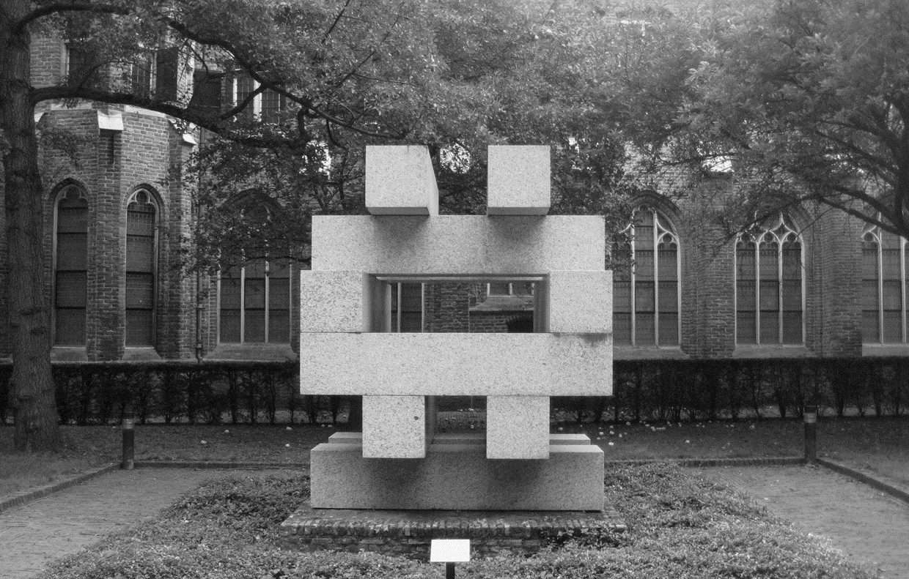Op foto 2 zie je het vooraanzicht van het kunstwerk.

foto 2

Op de uitwerkbijlage staat het vooraanzicht afgebeeld.

1. Teken op de uitwerkbijlage een zijaanzicht en het bovenaanzicht van dit kunstwerk.

Op de website van wisweb staan twee applets over aanzichten. De eerste is “aanzichten raden” en de tweede, een stuk lastiger, is nabouwen met aanzichten.

De links zijn:

<http://www.fisme.science.uu.nl/toepassingen/00198/>

<http://www.fisme.science.uu.nl/toepassingen/02015/>

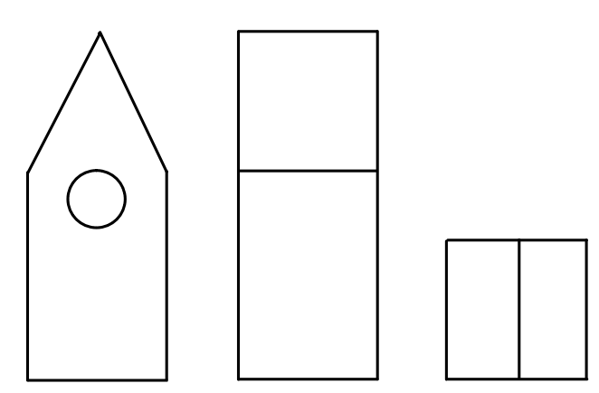

Hiernaast zijn achtereenvolgens het voor-, zij en bovenaanzicht getekend van een vogelhuisje.

Op de uitwerkbijlage is een begin gemaakt van de perspectieftekening van dit vogelhuisje.

1. Maak de tekening op de uitwerkbijlage af.

Uitwerkbijlage bij vraag **7**.

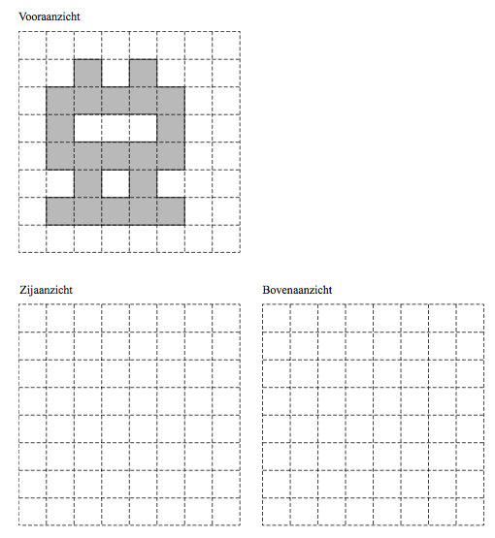

Uitwerkbijlage bij vraag **8**.

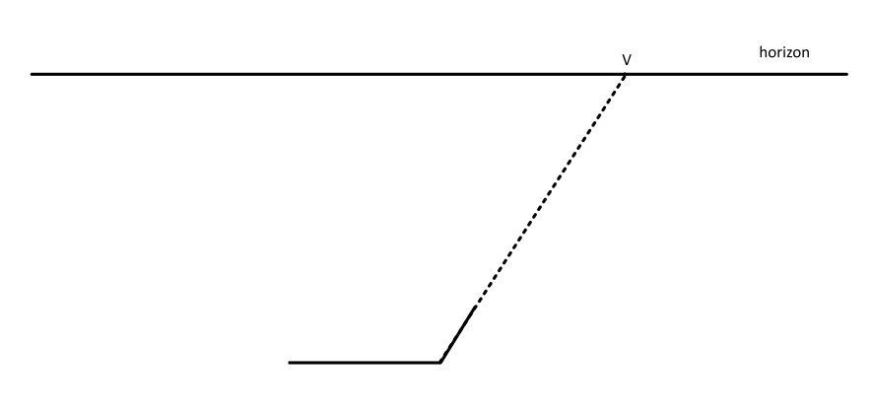

Inhoud van een lichaam

In deze paragraaf gaan we aan de slag met inhouden van een lichaam: welke formules moet je kennen? Hoe bereken de inhoud van een lichaam?

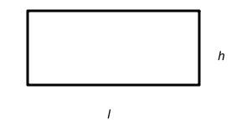Hoe was het ook al weer?

Oppervlakte van een rechthoek: 

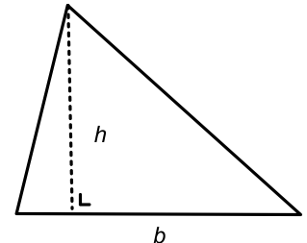

Oppervlakte van een driehoek: 

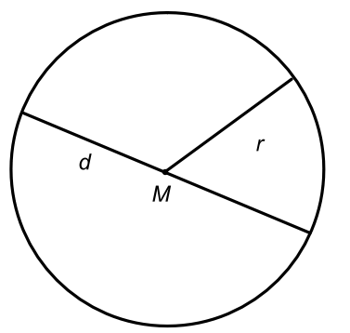

Oppervlakte van een cirkel: 

Inhoud van een balk, prisma en cilinder: 

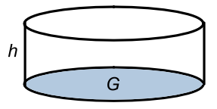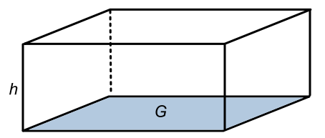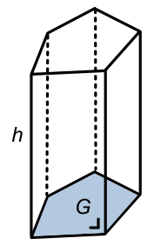

Inhoud 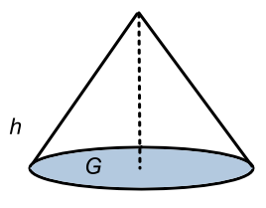van een piramide en kegel: 

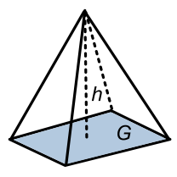

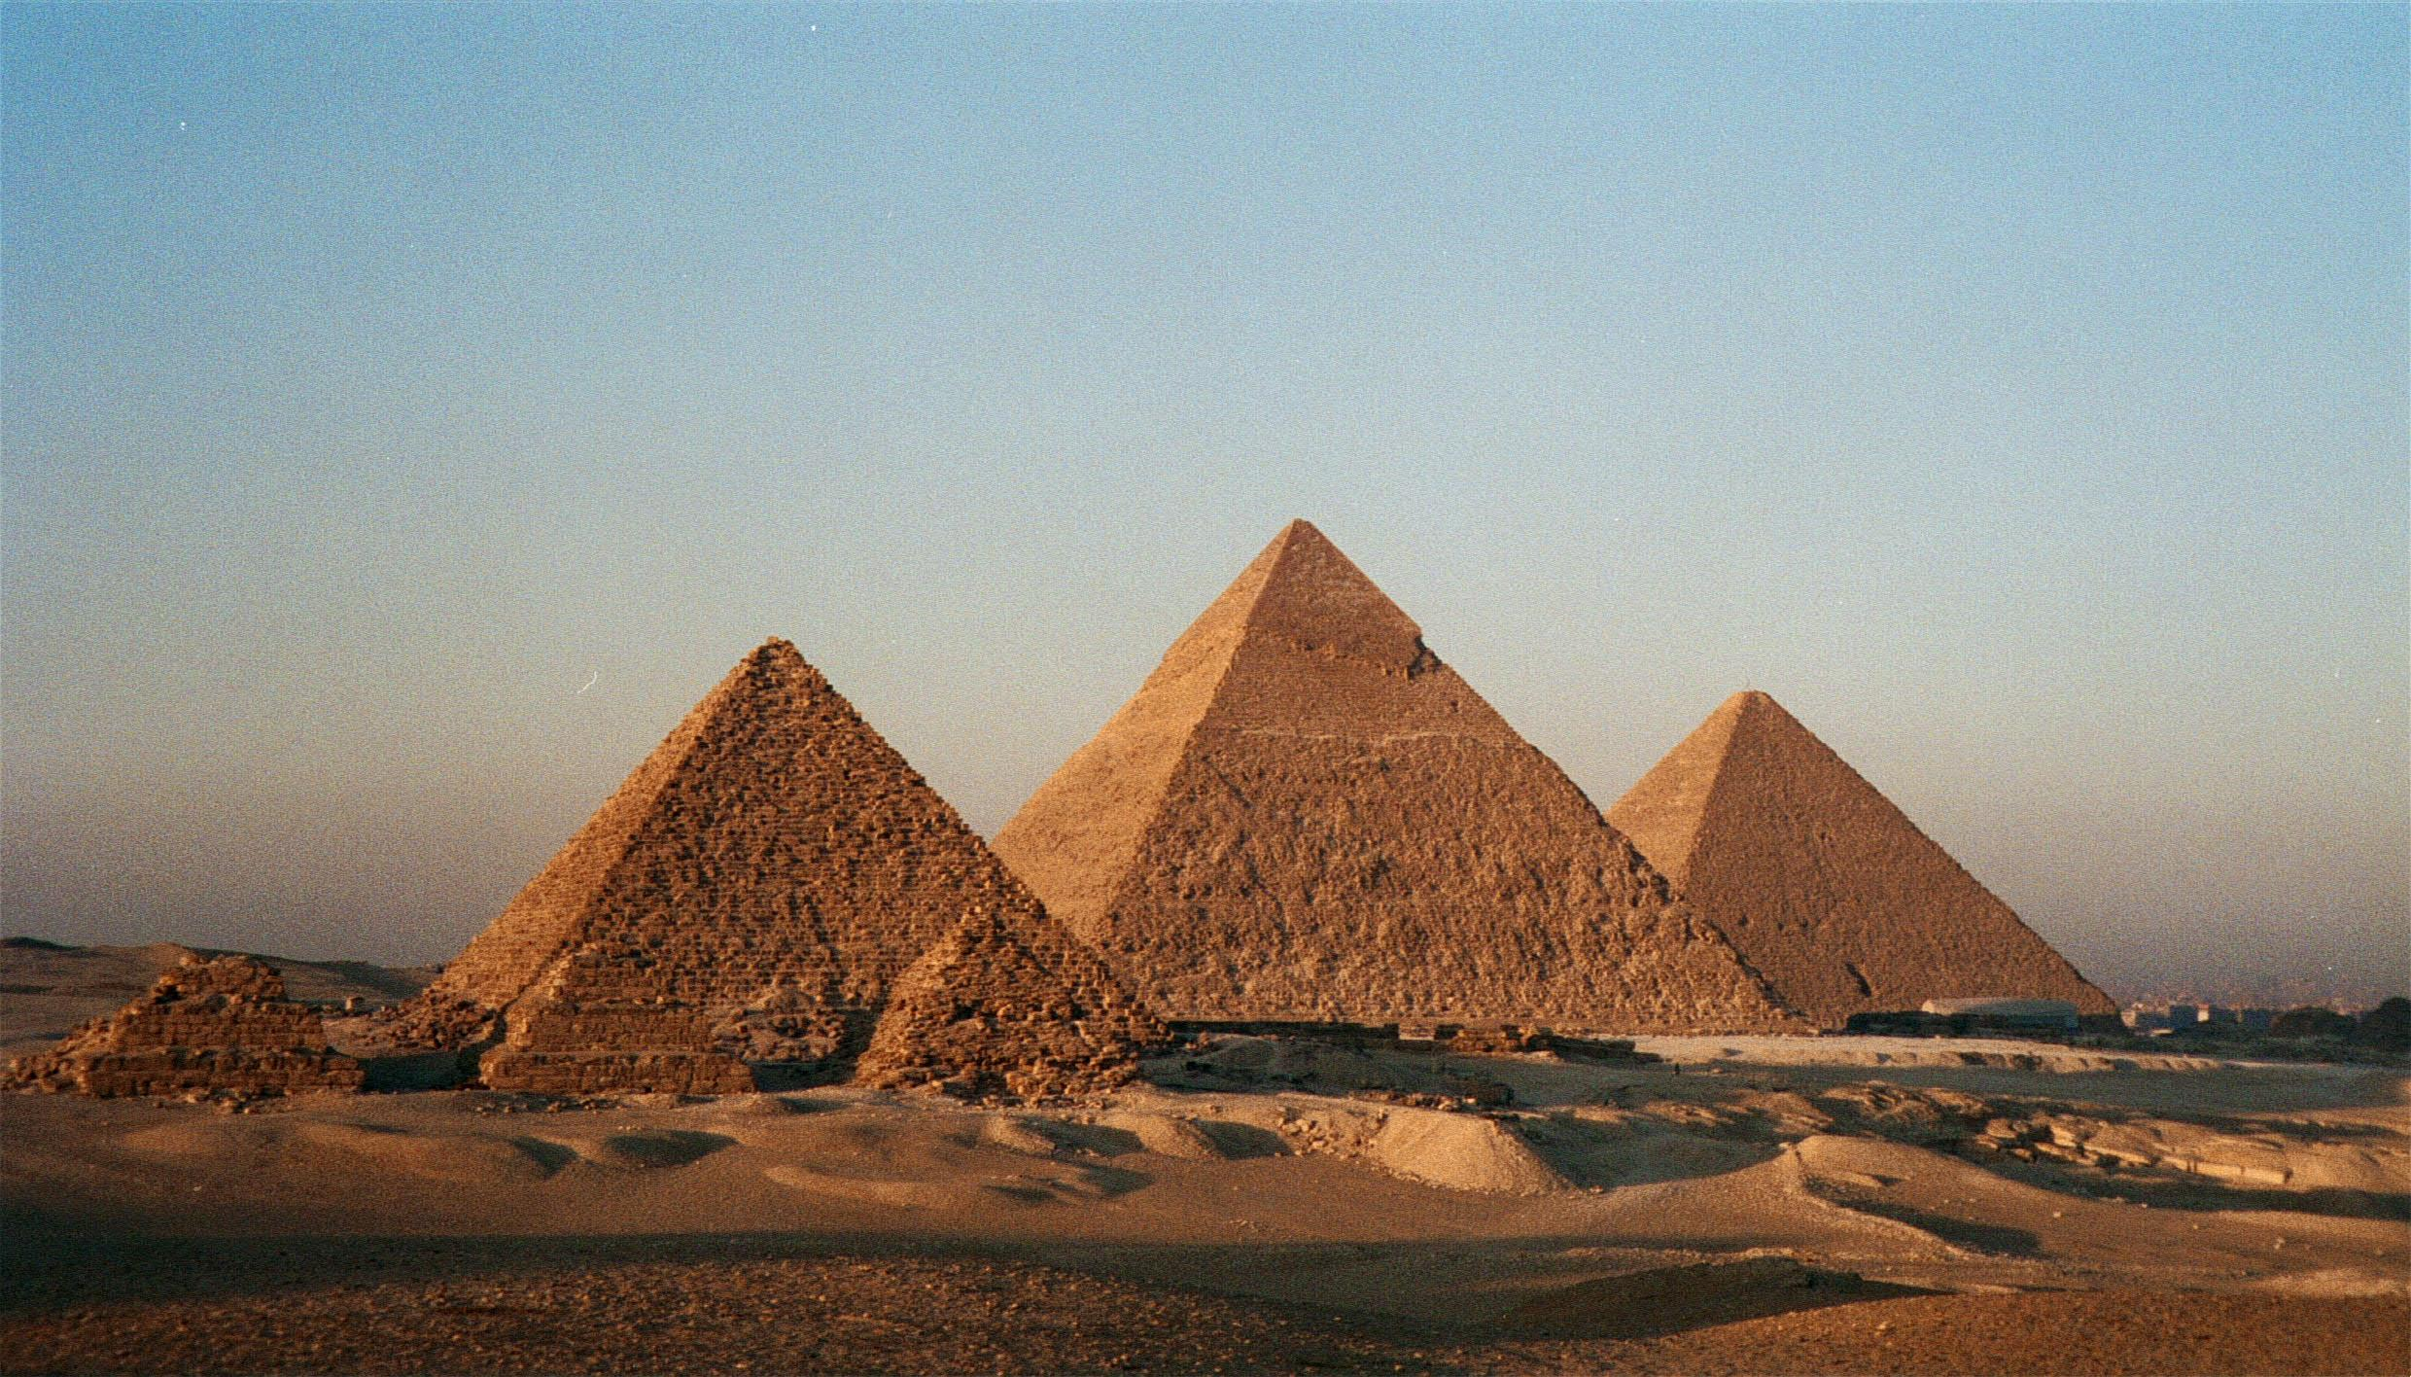Eén van de zeven wereldwonderen is de Grote Piramide op het plateau van Gizeh aan de oever van de rivier de Nijl bij Cairo.

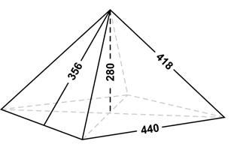De grote piramide is de middelste van de drie piramides. Op het plaatje hiernaast vind je de afmetingen van deze piramide. Het grondvlak is een vierkant en de afmetingen zijn in meters.

1. Bereken de inhoud van de Grote piramide.

Aanpak

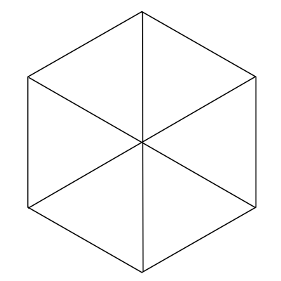In de vorige opgave was het grondvlak een vierkant. De oppervlakte kun je, als je de lengte van de zijde weet, gemakkelijk uitrekenen. Als het grondvlak bijvoorbeeld een veelhoek is, teken het grondvlak en deel dit grondvlak op in bijvoorbeeld driehoeken. Reken de oppervlakte uit van een driehoek en dan kun je ook de hele oppervlakte van de veelhoek uitrekenen.

Voorbeeld een regelmatige zeshoek met zijde 8.

Een regelmatige zeshoek kun opdelen in zes gelijkzijdige driehoeken.

Om de hoogte van de driehoek te berekenen, gebruik je de stelling van Pythagoras.

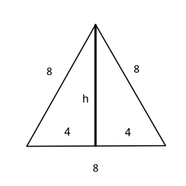Onder de zeshoek staat een van de zes driehoeken getekend. De hoogte van de driehoek kun je uitrekenen met de stelling van Pythagoras:



De oppervlakte van een driehoek is dan:



Dus de oppervlakte van de zeshoek is dan:



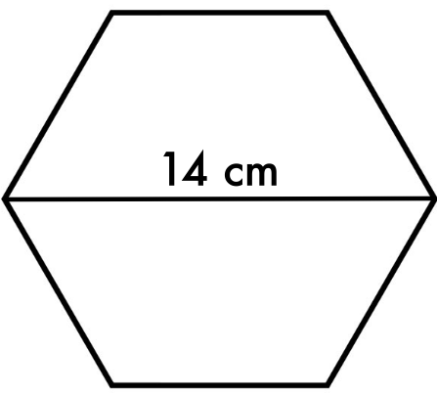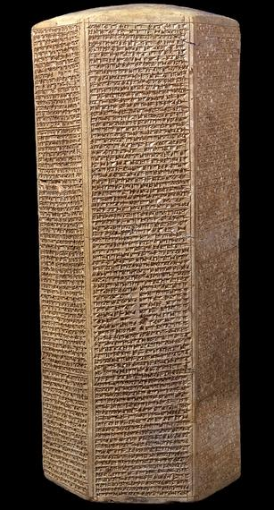Het Prisma van Sanherib is de benaming van een prisma van klei, die op de zes zijden een Akkadische historische tekst draagt, daterend uit de regering van de [Assyrische](http://nl.wikipedia.org/wiki/Assyri%C3%ABrs) koning [Sanherib](http://nl.wikipedia.org/wiki/Sanherib).

Het grondvlak is een regelmatige zeshoek. De hoogte is 38 cm en de lengte van de langste diagonaal van de zeshoek 14 cm.

1. Schets de zeshoek en bereken de oppervlakte zoals aangegeven in de aanpak.
2. Bereken de inhoud van de prisma van Sanherib.

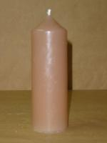

1. Uit welke twee wiskundige lichamen bestaat deze kaars?

De totale hoogte van de kaars is 18 cm. De verhouding tussen de hoogtes van het bovenste en onderste gedeelte is 1 : 5.

De diameter van de kaars is 6 cm.

1. Bereken de inhoud van de kaars.

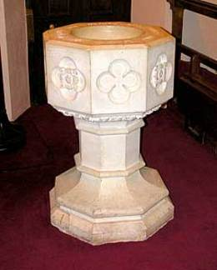

Het bovenste gedeelte van het doopvont, dat op de foto staat, bestaat uit een regelmatige achthoek. Het gedeelte waar het water inzit heeft de vorm van een halve bol.

Het bovenste gedeelte is 60 cm breed en 35 cm hoog. De straal van de bol is 15 cm.

De formule voor de inhoud van een bol is .

1. Bereken de inhoud van het bovenste gedeelte van het doopvont inclusief de halve bol als verder gegeven is dat de oppervlakte van de achthoek 2982 cm2.
2. Teken het bovenaanzicht.

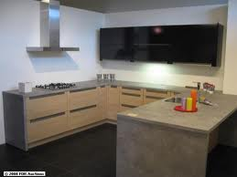In een huis wordt een nieuwe keuken geplaatst. In deze opgave bekijken we alleen het gedeelte dat op de grond staat: het keukenblok. Van dit keukenblok zijn het voor-, zij- en bovenaanzicht getekend. De afmetingen zijn in centimeters.

Het werkblad is van graniet. De dikte is 5 cm.

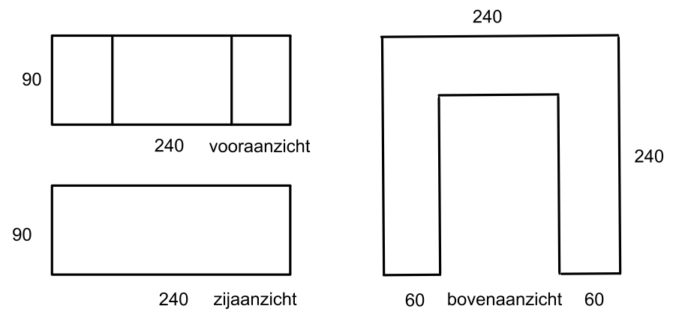

1. Bereken uit hoeveel m3 graniet het werkblad bestaat.
2. Teken op de uitwerkbijlage de perspectieftekening van dit keukenblok.

Uitwerkbijlage bij vraag **9**.

